Laboratorul a fost facut impreuna cu Theodora Mihailescu prin intermediul TeamViewer-ului. Am invatat sa utilizam metodele din obiectelor SharedPreferences pentru a stoca si a citi datele pe care noi le introducem cand utilizam aplicatia android. Aceste obiecte ne trimit la niste fisiere simple in care sunt stocate perechile cheie-valoare, fisierele putand fii private sau partajate. Ne-am folosit de editor prima oara pentru a salva datele din casuta de text din prima pagina a aplicatiei, insa pentru a le afisa a trebuie sa ne folosim de obiectul in sine, SharePreference, nu de editor. Dupa fiecare modificare in editor a trebuit sa dam commit. Restul functiilor au fost destul de usor de utilizat. Singura problema pe care am avut-o a fost ca mi-a luat 5 minute ca sa inteleg cum sa ii fac constructorul, desi era cel mai usor lucru de facut… In rest nu au fost probleme, am folosit lucruri pe care le-am invatat din laboratoarele trecute.

Photoshoot:

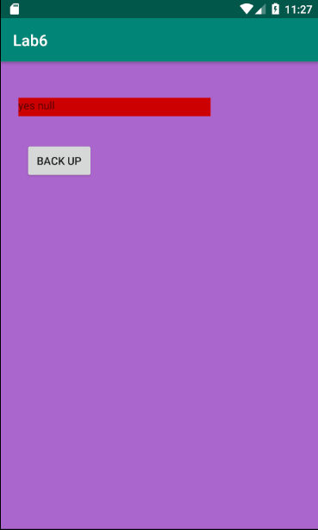Dupa ce am apasat pe butonul de save si apoi pe butonul go next. Apare null pentru ca nu am folosit al doilea buton, cel prin care trimitem date direct prin intent.

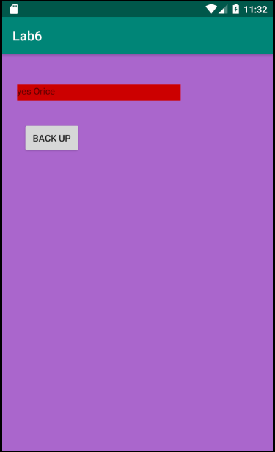Aici am folosit butonul pentru putExtra. Textul orice este ce trimitem in plus pe langa ce am introdus in campul de text, in cazul de fata yes.

Butonul de Back up te trimite la pagina initiala si sterge tot ce a fost salvat pana atunci.

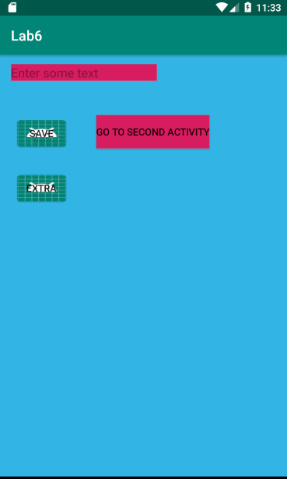

Pagina principala